10999766


Endagstur til Samsø:
- hvor minderne skabes
Onsdag 27. maj 2026
Afgang: 06.45 Hjemkomst: 20.45
Vi mødes v/højresvingsbanen foran Tårnby Rådhus
kl. 6.30
Kun for medlemmer af Ældre Sagen Pris 600 kr.
Program:
Vi serverer buskaffe og smurte rundstykker på vej til færgen.
Formiddag på syd-øen:
Vores lokal-guide fortæller mens vi kører rundt og ser det han synes der er værd at se: Blandt andet middelalderkirker, Øens eneste fyrtårn og godset Brattingsgård.
Frokost på Restaurant Dokken i Ballen:
Stegt flæsk med persillesovs og gammeldags æblekage, drikkevarer for egen regning.
Eftermiddag på nord-øen:
Helt usædvanlige naturoplevelser herunder bakket morænelandskab.
Den idylliske Nordby med gadekær, klokketårn og bindingsværkshuse.
Vi serverer en tallerken med to stykker smørrebrød og en valgfri drik på færgen hjem.
Billeder: © Jeanette Phillipsen/VisitSamsø. www.visitsamsoe.dk
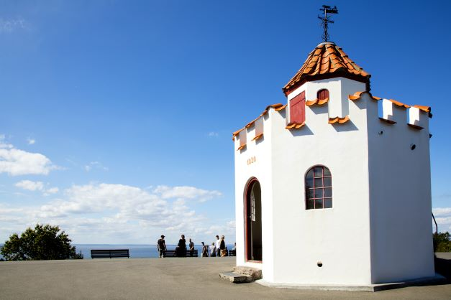

Tilmelding via hjemmesiden.

Ved spørgsmål kan arrangementsudvalget kontaktes på 44 13 14 24 eller kontoret om tirsdagen for hjælp til tilmelding i Postkassen fra 10.30-14.30

